министерство сельского хозяйства российской федерации
Федеральное государственное бюджетное образовательное учреждение высшего образования
Казанский государственный аграрный университет
Институт механизации и технического сервиса

Кафедра общеинженерных дисциплин

ТОЧЕНИЕ КОНУСОВ

Методические указания
для выполнения лабораторной работы по дисциплинам «Технология производства автомобилей и тракторов» и «Технология производства сельскохозяйственной техники»

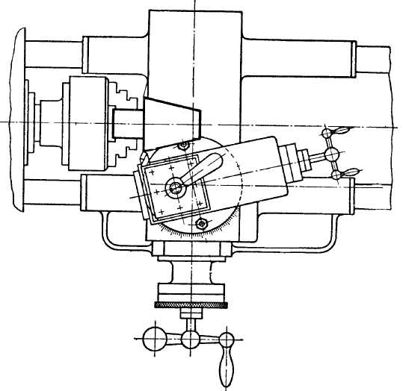

Казань –2017
УДК 621.941.01
ББК 34.5

Составитель – к.т.н., доцент кафедры общеинженерных дисциплин
Марданов Р.Х.

Рецензенты:
к.т.н., доцент кафедры техносферной безопасности Казанского государственного аграрного университета Гаязиев И.Н.
к.т.н., доцент кафедры «Динамика и прочность машин» Казанского государственного энергетического университета Маслов И.Н.

Методические указания рассмотрены и одобрены:

Решением заседания кафедры «Общеинженерные дисциплины» Казанского ГАУ (протокол №11 от 10 мая 2017 г.)

Решением методической комиссии ИМиТС Казанского ГАУ (протокол № 1 от 07 сентября 2017 г.)

Марданов Р.Х. Точение конусов: методические указания для выполнения лабораторной работы – Казань: Издательство Казанский ГАУ, 2017. – 20с.

Изучение дисциплин «Технология производства автомобилей и тракторов» и «Технология производства сельскохозяйственной техники» направлены на формирование общепрофессиональных и профессиональных компетенций в соответствии с ФГОС ВО по специальности 23.05.01 - Наземные транспортно-технологические средства и направлению подготовки бакалавров 35.03.06 - Агроинженерия.

УДК 621.941.01
ББК 34.5

© ФГБОУ ВО Казанский государственный аграрный университет, 2017 г.
Содержание
Цель работы……………………………………………………. 4
Оборудование, приспособления, инструмент……………. 4
1. Понятие о конусе и его элементах………………………. 4
2. Устройство суппорта токарного станка…………………. 6
4. Задняя бабка………………………………………………… 7
5. Конусная линейка…………………………………………… 10
6. Измерение конических поверхностей…………………… 12
7. Брак при обработке конических поверхностей и меры его предупреждения………………………………………………… 14
8. Задание……………………………………………………….. 15
9. Порядок проведения работы………………………………. 15
10. Контрольные вопросы…………………………………….. 19
Литература……………………………………………………... 20

Лабораторная работа
ТОЧЕНИЕ КОНУСОВ
Цель работы
1. Научиться по предварительным расчетам настраивать токарный станок на обработку конических поверхностей.
2. Получить конкретное представление о рабочих приемах, необходимых при:
а) развертывании, установке на требуемый угол и креплении поворотной части суппорта;
б) смещении на требуемую, полученную путем расчета, величину корпуса задней бабки и в восстановлении первоначального положения задней бабки по оси вращения шпинделя станка;
в) настройке конусной линейки по данным предварительных расчетов.
Оборудование, приспособления, инструмент
1. Универсальный токарный станок с конусной линейкой.
2. Трехкулачковый самоцентрирующий патрон.
3. Поводковая планшайба, поводок, центра.
4. Гаечные ключи: для крепления поводка на детали и резца в резцедержателе, для трехкулачкового патрона, для крепления поворотной части суппорта, для поперечного сдвига задней бабки, для крепления задней бабки на станине станка.
5. Заготовки, подлежащие обработке.
6. Проходные резцы.
7. Штангенциркуль, универсальный угломер, индикатор в стойке, лекальная скалка для сведения центров.
8. Конусное предельное кольцо.

1. Понятие о конусе и его элементах
В машиностроении, наряду с цилиндрическими, широко применяются детали с коническими поверхностями в виде наружных конусов или в виде конических отверстий. Например, центр токарного станка имеет два наружных конуса, из которых один служит для установки и закрепления его в коническом отверстии шпинделя. Сверло, зенкер, развертка также имеют наружный конус для установки и закрепления. Переходная втулка для закрепления сверл с коническим хвостовиком имеет наружный конус и коническое отверстие
Если вращать прямоугольный треугольник АБВ вокруг катета АБ (рисунок 1а), то образуется тело АВГ, называемое полным конусом. Линия АБ называется осью или высотой конуса, линия АВ — образующей конуса. Точка А является вершиной конуса.
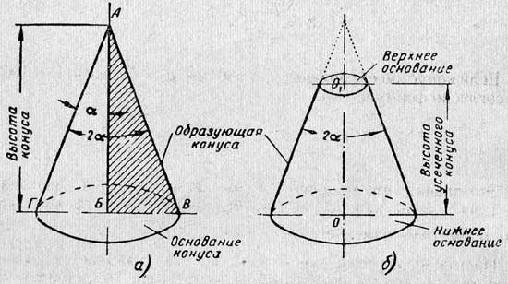
Рисунок 1 – Конусы
а) – полный, б) – усеченный

При вращении катета БВ вокруг оси АБ образуется поверхность круга, называемая основанием конуса.
Угол ВАГ между боковыми сторонами АВ и АГ называется углом конуса и обозначается 2α. Половина этого угла, образуемая боковой стороной АГ и осью АБ, называется углом уклона конуса и обозначается α. Углы выражаются в градусах, минутах и секундах.
Если от полного конуса отрезать его верхнюю часть плоскостью, параллельной его основанию (рисунок 1б), то получим тело, называемое усеченным конусом. Оно имеет два основания верхнее и нижнее. Расстояние 00₁ по оси между основаниями называется высотой усеченного конуса. Так как в машиностроении большей частью приходится иметь дело с частями конусов, т.е. усеченными конусами, то обычно их просто называют конусами; дальше будем называть все конические поверхности конусами.
Форма конусной поверхности, которую нужно придать заготовке при обработке на токарном станке, задается на чертеже детали несколькими размерами, основные из которых приведены на рисунке 2.
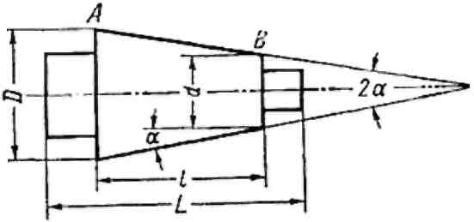

D - больший диаметр конуса; d - меньший диаметр конуса; l - длина оси (высота) конуса; АВ - длина образующей конуса; 2α - угол конуса при вершине; α - угол уклона конуса; L - длина детали.

Рисунок 2 – Схема детали с условными обозначениями размеров, определяющих величину и форму конуса

На некоторых чертежах деталей, имеющих конические поверхности, проставляется величина «конусности» или величина «уклона конуса», задающая форму конуса. Конусность к - это отношение разности диаметров двух поперечных сечений конуса к расстоянию между ними:
«уклон конуса» и — это отношение разности радиусов двух поперечных сечений конуса к расстоянию между ними:
Обе эти величины проставляются на чертежах в виде простой или десятичной дроби.

2. Устройство суппорта токарного станка
Обычно при работе суппорт токарного станка находится в положении, показанном на рисунке 3. При отпускании гаек 4 на болтах 3, закрепляющих верхнюю поворотную часть суппорта 5 и ее направляющие 2 на поперечном суппорте 1, верхняя часть суппорта и ее направляющие могут быть вручную повернуты в любую сторону по стрелкам.
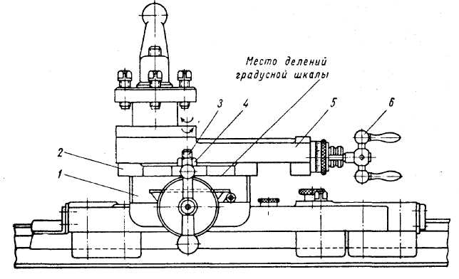
Рисунок 3 – Суппорт токарного станка

Величина поворота находится в пределах ±45° и отсчитывается по шкале, нанесенной на опорном фланце поворотной части суппорта. Каждое деление шкалы обычно соответствует 1°. Отчет долей градуса производится приблизительно.
При обработке конусов верхнюю часть суппорта 5 вместе с направляющими 2 развертывают на угол β, равный по величине углу уклона обрабатываемого конуса α.
В развернутом положении верхний суппорт закрепляется затягиванием гаек 4. Салазки верхней части суппорта 5, передвигаясь по развернутым под углом β направляющим 2, перемещают резец к осевой линии центров станка под тем же углом β. Благодаря этому обрабатываемая деталь получает форму конуса.
На большинстве станков верхнюю поворотную часть суппорта перемещают вручную с помощью рукоятки 6.
Длина образующей конуса, который можно обработать этим способом, ограничена длиной хода салазок верхнего суппорта. При развернутом суппорте можно обрабатывать как наружные, так и внутренние конические поверхности. Описанный способ наиболее целесообразен при обработке коротких конусов с большой величиной угла α.

4. Задняя бабка
При обработке конических поверхностей верхняя часть корпуса 1 задней бабки (рисунок 4) должна быть смещена относительно нижней части плиты 2, лежащей на направляющих станины 3, в направлении, перпендикулярном продольному ходу суппорта по станине. Поперечное смещение верхней части 1 задней бабки, несущей центр, производится попеременным вращением болтов 4 и 5, один из которых отпускается, а другой подтягивается. Таким способом можно смещать бабку в любую сторону от осевой линии шпинделя и переднего центра.
Перед тем как производить поперечное смещение корпуса задней бабки, нужно отпустить гайки 6 на болтах, крепящих заднюю бабку к станине станка. Предельная величина поперечного смещения задней бабки на большинстве станков не превышает 10…15 мм в каждую сторону.
Если корпус задней бабки переместить указанным способом в поперечном направлении, то ось вращения детали, укрепленной в центрах станка, устанавливается под определенным углом к направляющим станины (см. рисунок 7), по которым перемещается суппорт, несущий резец, т.е. под углом β к линии движения вершины резца. При обработке детали в таких условиях ее поверхность получает коническую форму.
Угол β равен углу уклона обрабатываемого конуса α.

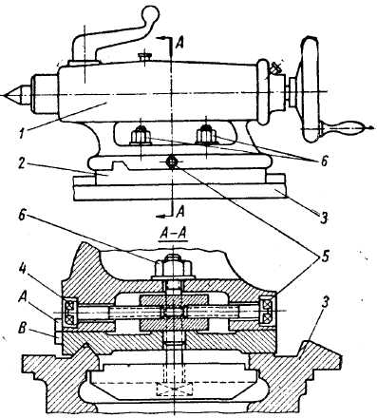

Рисунок 4 – Задняя бабка токарного станка
Величина смещения корпуса задней бабки h определяется по любой из следующих формул:
; (1)
(2)
(3)
Отсчет смещения корпуса задней бабки на нужную величину k обычно производится по специальной шкале, деления которой находятся на опорной плите задней бабки со стороны ее маховичка; цена одного деления 1 мм.
Если шкала отсутствует или непригодна для использования, отсчет смещения задней бабки производят по индикатору, укрепленному в стойке или специальной оправке. Стойку с индикатором устанавливают на суппорт станка; измерительный штифт индикатора упирают в пиноль задней бабки и, сдвигая ее корпус, ведут отсчет величины смещения по шкале индикатора.
В тех случаях, когда стойки нет и индикатор укреплен в специальной оправке, эту оправку закрепляют в резцедержателе станка. Установку индикатора по отношению к задней бабке и отсчет смещения последней осуществляют так же, как и при индикаторе, закрепленном в стойке.
После обработки конуса корпус задней бабки следует установить в нормальное положение, т.е. совместить оси переднего и заднего центров станка. Это достигается обратным вращением болтов 4 и 5 до совмещения в одной плоскости выступов А на корпусе задней бабки и В на ее опорной плите (рисунок 3). Положение плоскостей А и В при сведении центров проверяют по лекальной плитке «на просвет».
Более точное сведение центров достигается с помощью лекальной скалки определенной длины, которая устанавливается в центрах, и индикатора в специальной оправке, укрепляемой в резцедержателе на суппорте станка.
Описанным способом обрабатывают конусы с малой величиной угла α. Наибольшее смещение корпуса задней бабки не должно превышать 1/100 часть всей длины обрабатываемой детали.

5. Конусная линейка
Схема устройства конусной линейки и обработка с ее помощью конической детали показана на рисунке 5.

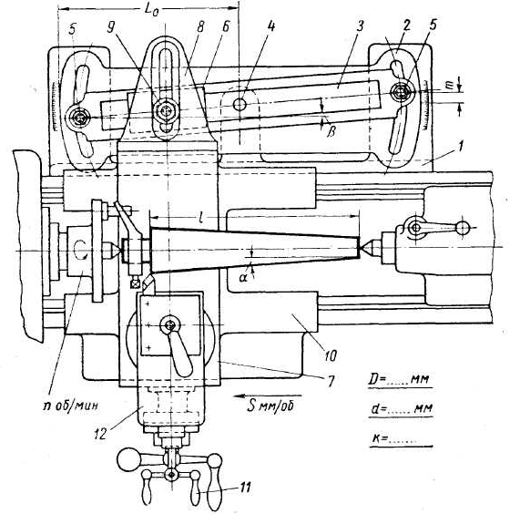
Рисунок 5 – Схема наладки токарного станка на обработку конуса с помощью конусной линейки

На кронштейне 1, смонтированном на задней стороне станины токарного станка, неподвижно укреплена опорная плита 2. На верхней шлифованной плоскости плиты 2 размещается конусная линейка 3, поворачиваемая на требуемый угол β к направляющим станины станка. Линейку поворачивают относительно пальца 4 и закрепляют в повернутом состоянии болтами 5.
По линейке свободно скользит ползун 6, соединенный с подвижными салазками 7 поперечного суппорта посредством тяги 8 и зажимного устройства 9. При работе каретка 10, получая от ходового вала продольную подачу, будет перемещаться по направляющим вдоль станины станка, а салазки 7 поперечного суппорта, связанные тягой 8 и зажимом 9 с ползуном 6, будут перемещаться в поперечном направлении, так как ползун 6 передвигается по линейке 3, повернутой под углом β к направляющим станины. Если при обработке детали, закрепленной в центрах, резец, перемещаясь вдоль детали, будет постепенно перемещаться и в поперечном направлении, то детали будет придана форма конуса.
Таким образом, при обработке конусов с помощью копирной линейки одновременно осуществляются две подачи — продольная от ходового вала и поперечная от конусной линейки.
Для того чтобы связанные с ползуном 6 и передвигаемые им салазки 7 могли беспрепятственно перемещаться по своим направляющим, гайку поперечного винта отсоединяют от салазок или поперечный винт вывинчивают и вообще вынимают из суппорта.
Поперечная подача резца при настройке станка на размер детали и при обработке, если она производится в несколько проходов, осуществляется посредством рукоятки 11 верхнего поворотного суппорта 12. При обработке конических поверхностей с помощью конусной линейки суппорт 12 повертывается на 90° и закрепляется в положении, показанном на рисунке 4.
Угол поворота конусной линейки β устанавливается при настройке станка равным углу уклона обрабатываемого конуса α. В повернутом положении линейка должна быть параллельна той образующей конуса, которая обрабатывается резцом, т.е. образующей, расположенной ближе к рабочему месту.
Требуемая величина т поворота линейки или угол поворота β отсчитывается по шкале, нанесенной на плите 2. Величина смещения определяется по одной из следующих формул:
- Если шкала имеет миллиметровые деления, то
(4)
где L_{о} — расстояние от оси вращения линейки до ее торца, на котором нанесены деления шкалы.
- Если по шкале линейки отсчитывается непосредственно конусность изделия, то
(5)
3. Если шкала имеет градусные деления, то определяют угол поворота линейки β:
β=α, (6)

С помощью конусной линейки можно обрабатывать наружные и внутренние поверхности, углы уклона которых не превышают 10…12⁰, что соответствует предельному для большинства случаев углу поворота конусной линейки.

6. Измерение конических поверхностей
Поверхности конусов проверяют шаблонами и калибрами; измерение и одновременно проверку углов конуса производят угломерами. На рисунке 6 показан способ проверки конуса с помощью шаблона.
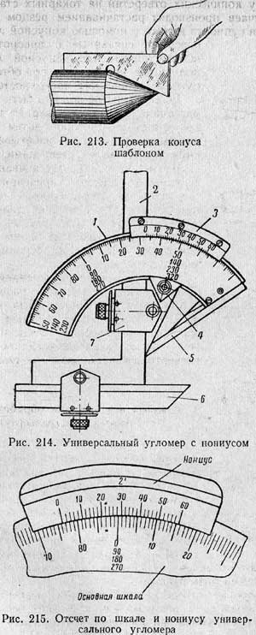
Рисунок 6 – Проверка конуса Рисунок 7 – Универсальный
шаблоном угломер с нониусом

Наружные и внутренние углы различных деталей можно измерять универсальным угломером (рисунок 7). Он состоит из основания 1, На котором на дуге нанесена основная шкала. С основанием 1 жестко скреплена линейка 5. По дуге основания перемещается сектор 4, несущий нониус 3. К сектору 4 посредством державки 7 может быть прикреплен угольник 2, в котором, в свою очередь, закрепляется съемная линейка 5. Угольник 2 и съемная линейка 5 имеют возможность перемещаться по грани сектора 4.
Путем различных комбинаций в установке измерительных деталей угломера можно производить измерение углов от 0 до 320°. Величина отсчета по нониусу 2'. Отсчет, полученный при измерении углов, производится по шкале и нониусу.
Для более точной проверки конусов в серийном производстве применяют специальные калибры. На рисунке 8а показан конический калибр-втулка для проверки наружных конусов, а на рисунке 8б — конический калибр-пробка для проверки конических отверстий.
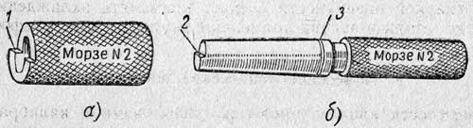
Рисунок 8 – Калибры для проверки конических поверхностей.

На калибрах делаются уступы 1 и 2 на торцах или наносятся риски 3, служащие для определения точности проверяемых поверхностей.
На рисунке 9 приводится пример проверки конического отверстия калибром-пробкой.
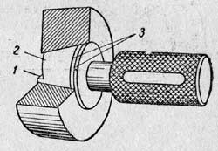
Рисунок 9 – Проверка конического отверстия калибр-пробкой.

Для проверки отверстия калибр (см. рисунок 9), имеющий уступ 1 на определенном расстоянии от торца 2 и две риски 3, вводят с легким нажимом в отверстие и проверяют, нет ли качания калибра в отверстии. Отсутствие качания показывает, что угол конуса правилен. Убедившись, что угол конуса правилен, приступают к проверке его размера. Для этого наблюдают, до какого места калибр войдет в проверяемую деталь. Если конец конуса детали совпадает с левым торцом уступа 1 или с одной из рисок 3 или находится между рисками, то размеры конуса правильны. Но может случиться, что калибр войдет в деталь настолько глубоко, что обе риски 3 войдут в отверстие или оба торца уступа 1 выйдут из него наружу. Это показывает, что диаметр отверстия больше заданного. Если, наоборот, обе риски окажутся вне отверстия или ни один из торцов уступа не выйдет из него, то диаметр отверстия меньше требуемого.
Для точной проверки конусности применяют следующий способ. На измеряемой поверхности детали или калибра проводят мелом или карандашом две-три линии вдоль образующей конуса, затем вставляют или надевают калибр на деталь и повертывают его на часть оборота. Если линии сотрутся неравномерно, это значит, что конус детали обработан неточно и необходимо его исправить. Стирание линий по концам калибра говорит о неправильной конусности; стирание линий в средней части калибра показывает, что конус имеет небольшую вогнутость, причиной чего обычно является неточное расположение вершины резца по высоте центров. Вместо меловых линий можно нанести на всю коническую поверхность детали или калибра тонкий слой специальной краски (синьки). Такой способ дает большую точность измерения.

7. Брак при обработке конических поверхностей и меры его предупреждения
При обработке конических поверхностей, помимо упомянутых видов брака для цилиндрических поверхностей, дополнительно возможны следующие виды брака:
1) неправильная конусность;
2) отклонения в размерах конуса;
3) отклонения в размерах диаметров оснований при правильной конусности;
4) непрямолинейность образующей конической поверхности.
1. Неправильная конусность получается главным образом вследствие неточного смещения корпуса задней бабки, неточного поворота верхней части суппорта, неправильной установки конусной линейки, неправильной заточки или установки широкого резца. Следовательно, точной установкой корпуса задней бабки, верхней части суппорта или конусной линейки перед началом обработки можно брак предупредить. Этот вид брака исправим только в том случае, если ошибка во всей длине конуса направлена в тело детали, т. е. все диаметры у втулки меньше, а у конического стержня больше требуемых.
2. Неправильный размер конуса при правильном угле его, т.е. неправильная величина диаметров по всей длине конуса, получается, если снято недостаточно или слишком много материала. Предупредить брак можно только внимательной установкой глубины резания по лимбу на чистовых проходах. Брак исправим, если снято недостаточно материала.
3. Может получиться, что при правильной конусности и точных размерах одного конца конуса диаметр второго конца неправилен. Единственной причиной является несоблюдение требуемой длины всего конического участка детали. Брак исправим, если деталь излишне длинна. Чтобы избежать этого вида брака, необходимо перед обработкой конуса тщательно проверить его длину.
4. Непрямолинейность образующей обрабатываемого конуса получается при установке резца выше или ниже. Таким образом, и этот вид брака является результатом невнимательной работы токаря.

8. Задание
1. Настроить токарный станок на обработку наружной конической поверхности следующими методами:
а) поворотом верхнего суппорта;
б) поперечным смещением задней бабки;
в) по копирной линейке.
2. Составить отчет о проделанной работе.

9. Порядок проведения работы
На протяжении лабораторного занятия студенты должны последовательно выполнить три наладки токарного станка на обработку конической поверхности детали тремя описанными выше способами.
Наладка I. Обработка конуса при повернутой верхней части суппорта
1. Ознакомиться с чертежом детали, подлежащей обработке.
2. Определить величину угла, на который следует повернуть верхний суппорт, и длину образующей конуса, который нужно получить при обработке.
3. Изучить устройство суппорта станка. Определить болты, с помощью которых верхний поворотный суппорт укрепляется на подвижных салазках поперечного суппорта. Ознакомиться с расположением на суппорте градусной шкалы и определить порядок отсчета углов поворота верхнего суппорта. Проверить длину хода L_{хода} салазок верхнего поворотного суппорта.
4. Начертить схему производимой наладки (рисунок 10), изобразив действительную форму детали, заданную чертежом, и указав конкретные цифровые значения величин, условные буквенные обозначения которых проставлены на рисунке 5.
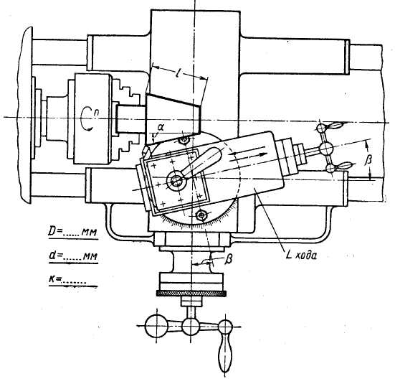
Рисунок 10 – Схема наладки токарного станка на обработку конуса при повернутых верхних салазках

5. Согласовать с преподавателем правильность расчетов и составленной схемы наладки.
6. Приступить к наладке станка:
а) отпустить гайки на болтах, крепящих поворотную часть суппорта;
б) установить в патрон и надежно закрепить деталь, подлежащую обработке;
в) проверить качество режущих кромок резца, правильность его установки и надежность крепления в резцедержателе;
г) настроить станок на требуемое число оборотов шпинделя в минуту, указанное руководителем работы.
7. Включить станок и под наблюдением руководителя обработать коническую поверхность.
8. Остановить станок, снять изделие и, пользуясь штангенциркулем и угломером или предельным конусным кольцом, проверить соответствие обработанной детали чертежу.

9. Установить поворотный суппорт в первоначальное положение, т.е. совместить на градусной шкале нулевые деления, и укрепить его затяжкой болтов.
10. Снять со шпинделя станка трехкулачковый патрон.

Наладка II. Обработка конуса при сдвинутом корпусе задней бабки
1. Ознакомиться с чертежом детали, подлежащей обработке.
2. По имеющимся на чертеже данным рассчитать величину требуемого поперечного смещения корпуса задней бабки.
3. Изучить устройство задней бабки станка, способ ее крепления на станине, способ и средства поперечного перемещения корпуса задней бабки, способ перемещения и стопорения пиноли. Найти на корпусе и опорной плите бабки выступы А и В (рисунок 4), при совмещении поверхностей которых в одной плоскости сводятся оси пиноли и шпинделя станка, и проверить их фактическое взаимное расположение.
4. Начертить схему наладки (рисунок 11). Далее сделать то же, что и при наладке I.
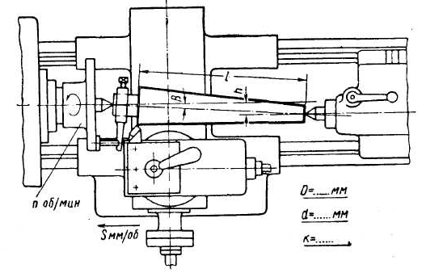
Рисунок 11 – Схема наладки токарного станка на обработку конуса при сдвинутой задней бабке

5. То же, что и при наладке I.
6. Приступить к наладке станка:
а) отпустить болты, крепящие заднюю бабку к станине:
б) установить и укрепить оправку с индикатором в резцедержателе на суппорте станка;
в) пользуясь рукоятками продольного и поперечного перемещений суппорта, передвинуть суппорт до соприкосновения измерительного штифта индикатора с пинолью задней бабки и заметить положение стрелки индикатора;
г) последовательно отпуская один и подтягивая другой болты поперечного смещения задней бабки, передвинуть корпус задней бабки в нужную сторону на требуемую величину; отсчет величины производимого перемещения вести по шкале индикатора;
д) установить заднюю бабку на требуемом расстоянии от передней (в зависимости от длины обрабатываемой детали) и закрепить ее на станине станка; оправку с индикатором со станка снять;
е) укрепить на обрабатываемой детали хомутики; установить
деталь в центра и надежно закрепить ее, застопорив пиноль задней бабки;
ж) см. п. «в» для наладки I;
з) по указанию преподавателя настроить станок на требуемые число оборотов шпинделя в минуту и продольную подачу.
7. То же, что и при наладке I.
8. То же, что и при наладке I.
9. Восстановить первоначальное положение корпуса задней бабки (когда задний центр соосен с передним в шпинделе), для чего укрепить оправку с индикатором в резцедержателе станка и привести измерительный штифт индикатора в соприкосновение с пинолью задней бабки. Ведя отсчет перемещения по шкале индикатора, передвинуть корпус задней бабки в сторону, обратную первоначальному смещению, на ту же величину.
10. Совместно с руководителем работы или лаборантом проверить соосность центров станка с помощью лекальной скалки, установленной в центрах, и индикатора, укрепленного на суппорте. При необходимости свести центра окончательно.

Наладка III. Обработка конуса при помощи конусной линейки
1. Ознакомиться с чертежом детали, подлежащей обработке.
2. Изучить устройство конусной линейки, определить расположение оси ее поворота, найти болты для крепления линейки к плите и зажим, соединяющий ползун линейки с тягой салазок поперечного суппорта. Найти болты для крепления гайки поперечного ходового винта к салазкам поперечного суппорта. Определять, какие деления нанесены на шкалу линейки (градусные, метрические или иные).
3. По имеющимся на чертеже данным рассчитать требуемую величину поворота линейки т или угол поворота β (в зависимости от системы делений шкалы линейки).
4. Начертить схему наладки (рисунок 5). Далее то же, что и при наладках I и II.
5. То же, что и при наладках I и II.
6. Приступить к наладке станка:
а) повернуть (поворотный суппорт на 90° в положение, при котором рукоятка его винта расположена над рукояткой поперечного суппорта станка; закрепить суппорт в этом положении;
б) см. п. «в» для наладки I;
в) отъединить гайку винта поперечного суппорта от -его салазок, вывернув для этого специальные болты или отпустив специальную рукоятку;
г) вращением винта поворотного суппорта отвести салазки последнего до предела назад в сторону рабочего места отпустив зажим, крепящий тягу поперечного суппорта к ползуну линейки, отодвинуть салазки поперечного суппорта также до предела назад в сторону рабочего места;
д) укрепить на детали, подлежащей обработке, хомутик, установить деталь в центрах станка и надежно закрепить ее;
е) отпустить болты, крепящие конусную линейку к плите. Пользуясь результатами предварительного расчета, повернуть линейку на требуемую величину в нужную сторону, ведя отсчет ее поворота по шкале; закрепить линейку в подвернутом положении;
ж) передвигая продольный суппорт вдоль станины станка, установить резец против той стороны заготовки, где после обработки должен быть меньший диаметр конуса; подталкивая руками салазки поперечного суппорта, подвести резец к обрабатываемой детали на расстояние 2…3 мм и затянуть зажим, крепящий ползун линейки к тяге салазок поперечного суппорта;
з) то же, что и при наладке II.
7. То же, что и при наладках I и II.
8. То же, что и при наладках I и II.
9. Демонтировать наладку.

10. Контрольные вопросы
1. Какими способами можно обработать конические поверхности на токарных станках?
2. В каких случаях рекомендуется делать поворот верхней части суппорта?
3. Как вычисляется угол поворота верхней части суппорта для обтачивания конуса?
4. Как проверяется правильность поворота верхней части суппорта?
5. Как проверить смещение корпуса задней бабки? Как вычислить величину смещения?
6. Из каких основных элементов состоит конусная линейка? Как настроить конусную линейку на данную деталь?
7. Установите на универсальном угломере следующие углы: 50°25'; 45°50'; 75°35'.
8. Какими инструментами измеряют конические поверхности?
9. Для чего на конических калибрах сделаны уступы или риски и как ими пользоваться?
10. Перечислите виды брака при обработке конических поверхностей. Как их избежать?

Литература
- Металлорежущие станки. В.2-х томах. / А.М.Гаврилин, В.И.Сотников, А.Г. Скирхладзе, Г.А.Харламов. -М.:Изд-кий центр Академия, Т.1 2012.-304 с.
- Самойлова Л.Н. Технологические процессы в машиностроении. Лабораторный практикум: учеб. Пособие /Л.Н.Самойлова, Г.Ю.Юрьева, А.В. Гирн. - СПб.: Изд-во Лань, 2011.- 160 с.: ил.
- Технология машиностроения: учебник 2-е изд, испр. / Ковшов А.Н. - СПб : Изд-во Лань, 2008. - 320 с.
- Технология сельскохозяйственного машиностроения /С.С.Некрасов, И.Л.Приходько, Л.Г. Баграмов/ – М.: Колос, 2004. – 360 с.

